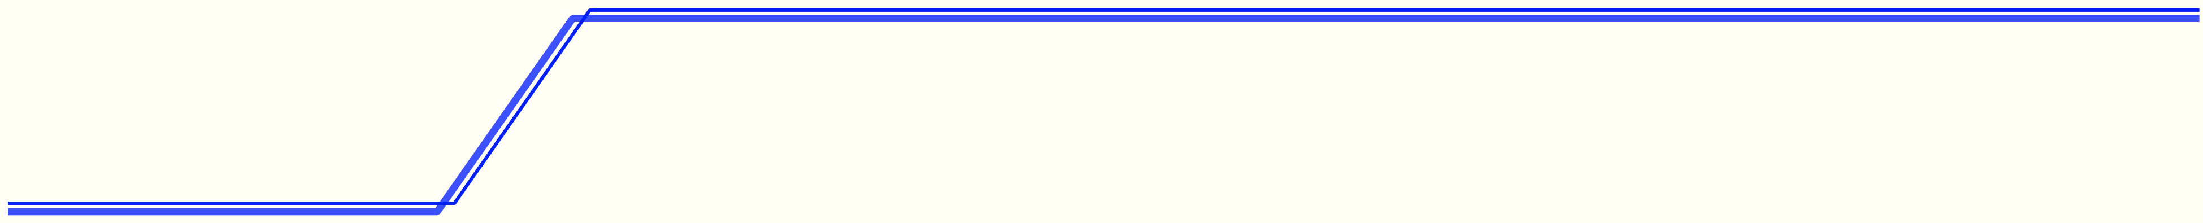

**§3-MẶT CẦU**



**Chương**

❷

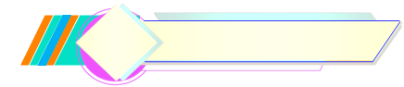

**Ⓐ Tóm tắt lý thuyết**

|  |
| --- |
| * **Ghi nhớ!** |



**Ⓑ Dạng toán cơ bản**

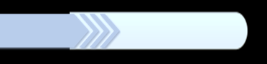

* **Dạng** ❶.

|  |
| --- |
| * **Cách giải:** |

* **Ví dụ minh họa:**



* **Ví dụ**

**①**

* **Lời giải**



* **Ví dụ**

**➁**

* **Lời giải**



* **Ví dụ**

**➂**

* **Lời giải**



* **Ví dụ**

**➃**

* **Lời giải**
* **Bài tập rèn luyện:**



* **Dạng** ❷.

|  |
| --- |
| * **Cách giải:** |

* **Ví dụ minh họa:**



* **Ví dụ**

**①**

* **Lời giải**



* **Ví dụ**

**➁**

* **Lời giải**



* **Ví dụ**

**➂**

* **Lời giải**



* **Ví dụ**

**➃**

* **Lời giải**
* **Bài tập rèn luyện:**



* **Dạng** ❸.

|  |
| --- |
| * **Cách giải:** |

* **Ví dụ minh họa:**



* **Ví dụ**

**①**

* **Lời giải**



* **Ví dụ**

**➁**

* **Lời giải**



* **Ví dụ**

**➂**

* **Lời giải**



* **Ví dụ**

**➃**

* **Lời giải**
* **Bài tập rèn luyện:**



**Ⓒ Ôn tập cuối bài**